Сложности формирования математической грамотности на уроках географии

*Уллуева Айшат Сайпудиновна, учитель МКОУ « Новочиркейская СОШ № 2»*

Вопросы функциональной грамотности не новы, для нашей отечественной педагогики. Всегда был важен метапредметный подход в изучении любой науки, предмета. Очень сильно данный подход прослеживается и в географии. Это прежде всего с историей, геологией, экологией, биологией, физикой, социологией, экономикой и конечно математикой и статистикой. Одним из главных методов исследования в географии является картографический. Карта является и основным продуктом предмета, поэтому с картой и ее математическим наполнением обучающиеся сталкиваются сразу, как только начинают изучать предмет. Очень обширна область применения и использования знаний, связанная с математической грамотностью (рис.1)

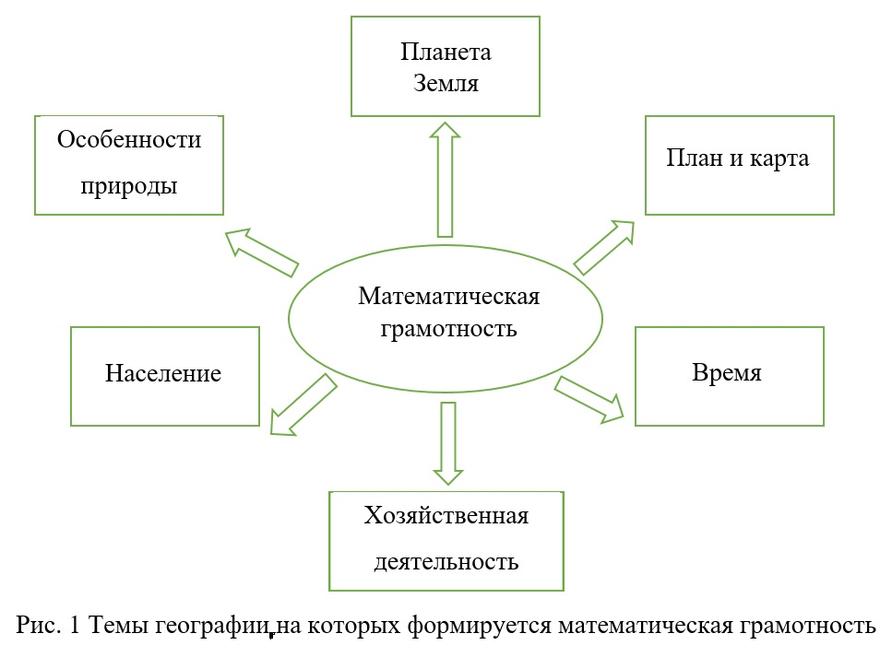

Особую сложность в формировании математической грамотности представляет для обучающихся 5-6 класс. В пятом классе это задачи на масштабы (Прил.1 № 1-3, 7) и географические координаты, которые изучаются в математике существенно позже и в другом классе. В 6-м классе это расчет амплитуд, средних значений и построение различных графиков, которые вызывают сложность. Очень распространены задачи по таблицам климатических данных, вычисления суммы положительных и отрицательных температур. Есть задачи на знание физических закономерностей, с которыми ребята знакомятся впервые на географии, а не на физике. (Прил.1 №4-6) Получается, что ряд математических тем изучается на географии раньше, чем на математике. А учебная нагрузка предмета 1 час в неделю, поэтому отмечается всегда, достаточно низкое усвоение данных тем. В 7-м классе расчеты усложняются, необходимо произвести протяженность материков с севера на юг, и с запада на восток, как в градусах, так и в километрах. Должно уже быть сформировано образное мышление, но в 7-м классе только начинается геометрия. (Прил.1 №8)

В 8-м и 9-х классах добавляется более серьезный расчет разницы во времени, природных и миграционных процессов, определение доли, плотности населения (Прил.1 зад. №9-14), работа со статистическими данными. И ребята показывают, особенно в 9-м классе очень приличные результаты, наблюдается схождение программ различных предметов в своих единых требованиях. Ошибки, чаще возникают по невнимательности, арифметические просчеты.

В 10-11 классах сложности отмечаются, в восприятии большой статистической базы по географии. Обычно это таблицы, с различными единицами измерения и показателями (Прил.1 зад. №15-16). Сложно для обучающихся как выбрать необходимые показатели, так и правильно рассчитать, и далее сделать вывод. Более простые расчеты производятся без ошибок. Одна из главных задач географии научить обучающегося мыслить глобально, видеть изменения как природы, так и общества, анализировать - не всегда достижима в той мере, как мы планируем. Однако работы по синхронизации программ ещё не закончены, очень надеемся, что это произойдет в ближайшее время, а пока мы с коллегами сотрудничаем, проводим совместные мероприятия – интегрированные уроки, подготовку к туристическим слетам (Прил.1 зад.№17), на которых наглядно показываем как могут пригодиться любые знания в обычной жизни человеку.

Приложение 1.

***Примеры задач по географии***.

№1 Переведите численный масштаб в именованный:

а) 1:500; б) 1: 25000; в) 1: 100000.

№2. Незнайка решил начертить план школьного двора на альбомном листе и выбрал масштаб в 1см – 1км. Удастся ли ему осуществить свой замысел? Ответ поясните

№3. Самая северная материковая точка России – мыс Челюскин, на полуострове Таймыр. Самая южная точка России – гора Базардюзю, в районе Кавказских гор. Определите при помощи линейки и масштаба карты расстояние между крайними северной и южной точками России. [1]

№4. Одной из самых высоких вершин на Земле является гора Эверест (Джомолунгма) в Гималаях, её высота составляет 8848 м. Самая глубокая впадина – Марианская, в Тихом океане, её глубина составляет 11035 м. Найдите расстояние между этими географическими рекордами и дайте ответ в различных единицах длины (километрах, метрах, милях, аршинах, дециметрах и сантиметрах). [1]

№5. Столица нашей Родины город Москва, а столица нашей малой родины город Иркутск. При помощи линейки и масштаба карты определите расстояние между этими городами. Сколько времени длится путешествие на поезде из Москвы в Иркутск, без учёта остановок, если средняя скорость поезда 80 км\ч? Сколько времени займёт перелёт на самолёте из Иркутска в Москву, если средняя скорость самолёта 700 км\ч? [1]

№6. Солёность озера Байкал составляет 0,1 промилле, то есть 100 мг соли в 1 литре воды, а солёность самого солёного моря на Земле - Красного 42 промилле. Во сколько раз солёность Красного моря превышает солёность озера Байкал. [1]

№7. Определите координаты г.Москвы, г. Сиднея, г. Вашингтона.

8. Определите протяженность Австралии с запада на восток по 20° ю.ш. в градусах и километрах, используя величину протяженности 1° дуги параллели.

№9.  Во сколько приземлится самолет, вылетевший из Норильска в Екатеринбург в 12:00? Расчетное время полёта составляет 3 часа.

№10. Вычислите, на сколько изменится численность населения в стране за год в результате естественного прироста, если на начало года она составила 136 млн. чел., а [естественный прирост населения](https://www.google.com/url?q=https://pandia.ru/text/category/estestvennij_prirost_naseleniya/&sa=D&source=editors&ust=1676826970902125&usg=AOvVaw3M4mJTC-Bc-SW_-pkCwQU1) составил 5,6‰.

№11. Как изменится за год численность населения города, если в начале года в нем проживало 3500тыс. чел., рождаемость составила 10‰, а смертность – 8‰

№12. Определить падение и уклон реки Волги, которая начинается на Валдайской возвышенности. Высота истока=256 м. Волга впадает в Каспийское море, уровень поверхности воды которого равен -28 м.

№13. Определите густоту железных дорог в Республике Коми на 2017 год**.** Полученный результат округлите до целого числа.

|  |  |  |  |  |
| --- | --- | --- | --- | --- |
| Площадь территории и эксплуатационная длина железнодорожных путей общего пользования отдельных регионов РФ | | | | |
| Регион | Площадь территории, тыс. км2 | Эксплуатационная длина железнодорожных путей общего пользования, км | | |
| 2010 г. | 2013 г. | 2017 г. |
| 1) Свердловская область | 194,3 | 3547 | 3523 | 3524 |
| 2) Ленинградская область | 83,9 | 2462 | 2462 | 2550 |
| 3) Архангельская область | 589,9 | 1767 | 1767 | 1767 |
| 4) Республика Коми | 416,8 | 1690 | 1690 | 1690 |

№14. Определите долю городского населения (в %) в общей численности населения Волгоградской области, если известно, что общая численность её населения на 1 января 2022 г. составляла 2383342 человека, в том числе горожан – 1870738 человек. [2]

№15. На основе анализа данных таблицы справочных материалов предположите, какая из стран: Аргентина или Уганда  — находилась в 2017 г. выше в рейтинге ООН по индексу человеческого развития (ИЧР). Для обоснования Вашего ответа запишите необходимые числовые данные из таблицы и вычисления, на основании которых Вы сделали своё предположение, используя таблицы [2]

№16. Используя данные справочных материалов, сравните доли населения, занятого в сельском хозяйстве, и доли сельского хозяйства в общих объёмах экспорта Судана и Марокко. Сделайте вывод о том, в какой из этих стран сельское хозяйство играет бóльшую роль в экономике в 2017 г. Для обоснования Вашего ответа запишите необходимые числовые данные и вычисления, используя таблицы. [2]

Основные демографические показатели некоторых стран Южной Америки и Африки в 2017 г.

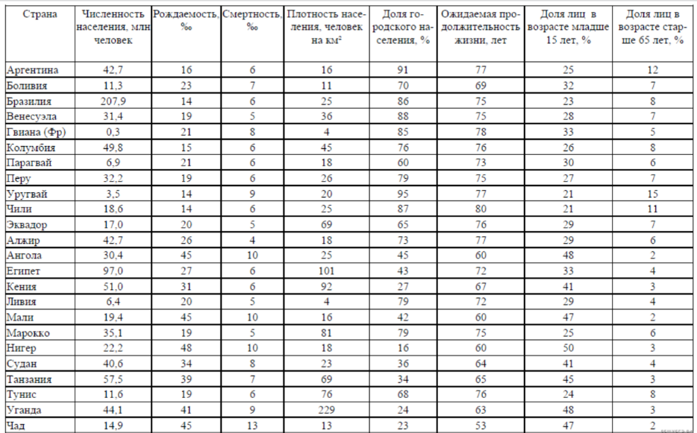

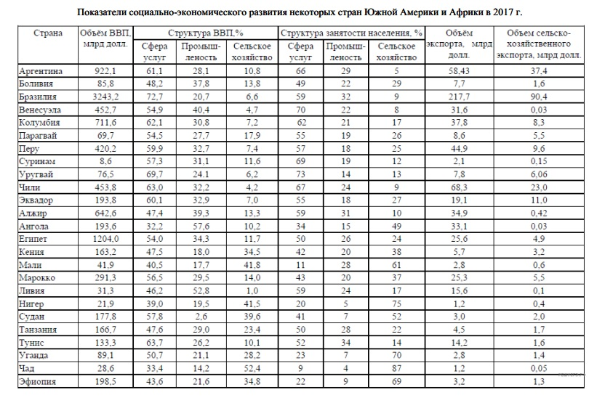

№ 17.Измерение расстояния до недоступной точки (измерение ширины реки). Выберем на берегу реки две доступные точки А и В, расстояние между которыми может быть измерено. Из точки А видны и точка В и точка С, взятая на противоположном берегу. Измерим расстояние АВ, с помощью астролябии измеряем углы А и В, угол АСВ = 1800 - угол А - угол В

Зная одну сторону треугольника и все углы, по теореме синусов находим искомое расстояние.

https://fsd.multiurok.ru/html/2017/10/31/s_59f8583e03f96/726366_22.png

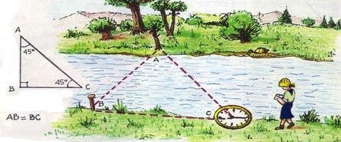

Литература:

1. **Гущин А.В. Задачник в открытках «Математика и география» для 5 -6 классовhttps://multiurok.ru/files/zadachnik-v-otkrytkakh-matematika-i-geografiia.html**
2. **Задачи сайта https://geo-ege.sdamgia.ru/test?theme=151**